**RAZVOJNE REŠITVE NA PODROČJU IZBIRE IN RAZVOJA KADROV   
V ORGANIH DRŽAVNE UPRAVE** **– RAZVIJAMO KOMPETENCE PRIHODNOSTI**

**Junij 2025**

Spoštovani sodelavci in sodelavke!

Junij je zaznamovalo intenzivno delo na več ključnih področjih našega projekta. Nadaljevali smo z usposabljanji za kadrovike z naslovom Smernice za vodenje zaposlitvenih razgovorov v državni upravi in v sodelovanju z zunanjim izvajalcem izvedli sedem usposabljanj. Teh se je udeležilo več kot sto kadrovikov iz državne uprave. V programu usposabljanj so bili poudarjeni ključni elementi kakovostnega zaposlitvenega razgovora – temeljita priprava, strukturiran potek, postavljanje vedenjskih vprašanj in zagotavljanje objektivnosti ocenjevanja ter kandidatu prijaznega okolja.

Izvedli smo tudi dve delavnici na temo ravnanja s talenti ter vzpostavitve sistema nasledstev. Udeleženci - vodje in kadroviki, so razpravljali o pristopih za prepoznavanje, razvoj in ohranjanje talentov, o oblikovanju sistema nasledstev in izzivih pri določitvi ključnih delovnih mest.

Udeleženci dizajnerskih delavnic 11. 6. in 18. 6. 2025
 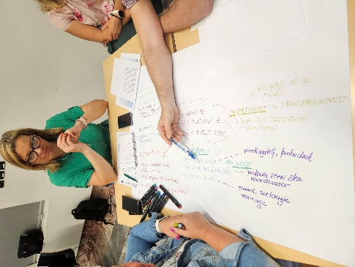 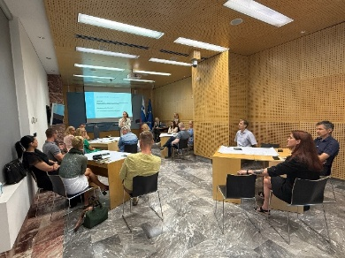

Dizajnerski delavnici, izvedeni 11. 6. in 18. 6. 2025

V okviru procesa prenove kompetenčnega modela smo med drugim uskladili mnenja o delovno specifičnih kompetencah, ki so jih posredovali predstavniki področij kohezije, mednarodnega sodelovanja, Uprave za zaščito in reševanje (URSZR), Agencije za okolje (ARSO), Ministrstva za digitalno preobrazbo (MDP), Uprave za probacijo (UPRO) in Uprave za izvrševanje kazenskih sankcij (URSIKS). S tem smo še korak bližje h končni verziji prenovljenega kompetenčnega modela državne uprave.

Projekt **Razvijamo kompetence prihodnosti** – **Priprava, oblikovanje in uporaba razvojnih rešitev na področju izbire in razvoja kadrov v organih državne uprave** se izvaja pod okriljem Oddelka za strateški razvoj kadrov, Centra za kadre, na Ministrstvu za javno upravo, v okviru Načrta za okrevanje in odpornost.

Veselimo se nadaljnjih aktivnosti projekta in vas lepo pozdravljamo,

Projektna skupina Ministrstva za javno upravo, Direktorata za javni sektor